关于开展2016届高校毕业生第二批基层就业学费补偿和国家助学贷款代偿申请工作的通知
各院（系）：
根据《高等学校毕业生学费和国家助学贷款代偿暂行办法》（财教[2009]15号）、《关于调整完善国家助学贷款相关政策措施的通知》（财教[2014] 180号）有关规定，国家对中央部门所属全日制普通高等学校应届毕业生，自愿到中西部地区和艰苦边远地区基层单位就业、服务期达到3年以上（含3年）的，实施相应的学费和国家助学贷款代偿。学生毕业后本科生每年代偿学费或国家助学贷款的最高金额不超过8000元（按实际的学费和贷款金额计算），研究生每人每年最高不超过12000元，分三年代偿完毕，将本次补偿代偿申请材料报送有关事项通知如下：
一、毕业生向所在学校提交的申请材料
1、学生本人填写的《学费和国家助学贷款代偿申请表》（纸质版两份+电子版，纸质版填写时请一定按照填写说明来填写，纸质版需要加盖院系公章和学校财务部门公章）；
2、就业协议书或劳动合同复印件（纸质版两份）；
3、学生本人签字确认的有关证明材料（纸质版两份+电子版）
说明：针对存在选调分派等情况需要二次定岗以及虽不存在二次定岗，但无法直观鉴别工作地点的毕业生，申请时应当出具能够证明从事的工作岗位及实际工作地点符合中西部地区和艰苦边远地区县以下基层单位要求的有关证明材料,包括 《东南大学获得代偿资格毕业生当前在职在岗证明》或《东南大学获得代偿资格毕业生二次就业证明》（二次就业的才需要填写该表），该材料需由用人单位及其上级主管部门加盖公章并由学生本人签字确认；
4、基层就业学费补偿和国家助学贷款代偿学生信息登记表（纸质版一份+电子版）。
二、报送时间及地点
学校接受第二批申请材料的截止时间为2016年12月13日，纸质材料以院（系）为单位报送到九龙湖校区大学生活动中心五楼511室（电话：025—52090283）。
三、申请条件
第一类是中西部地区和艰苦边远地区县以下机关、企事业单位，主要指乡（镇）政府机关、农村中小学、国有农（牧、林）场、农业技术推广站、畜牧兽医站、乡镇卫生院、计划生育服务站、乡镇文化站、乡镇企业等。县城中学、县城医院以及县政府派出街道(社区)等可以纳入补偿代偿申请范围。
第二类是工作现场地处中西部地区和艰苦边远地区县以下的中央单位艰苦行业生产第一线，主要指气象、地震、地质、水电施工、煤炭、石油、航海、核工业等艰苦行业生产第一线。因上述行业分布广、地区跨度大和流动作业性强，工作现场可以包含中西部地区和艰苦边远地区县政府所在地。
对于化工、电力、航天、邮政、交通、机械制造、冶炼加工、土建施工、高新科技等艰苦行业生产第一线，补偿或代偿申请人应出具工作现场地处中西部地区乡镇以下的相关就业证明，即上述行业工作现场不含县政府所在地。
通讯、金融、烟酒等行业不属于补偿代偿申请范围。工作单位或现场在县政府所属局委办等机关单位、地级市市辖区及以上城市所辖街道（社区）的，不在补偿代偿申请范围。
西藏自治区除拉萨市市辖区外可以报送。
具体资格审核请参考以下审查一览表。
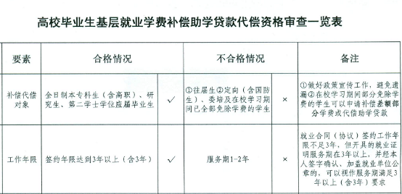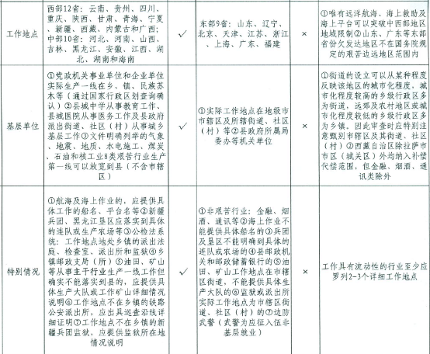
四、注意事项及说明
1、申请材料需真实、准确、完整。学费补偿和国家助学贷款代偿涉及毕业生的切身利益，因此学生在报送时应保证申请材料真实、准确、规范和翔实。对提供虚假证明材料的毕业生，一经查实，将取消其补偿代偿资格；对提供证明材料缺失不全的毕业生，院（系）应通知学生及时补齐相关证明后再行上报，不能补齐的不予报送；
2、为了方便将补偿代偿金及时打到学生帐户，请申请学生保留使用学校的中国银行开户的存折或银行卡；
3、学生提供的材料必须经院（系）审核后汇总上报，院（系）请根据《附件1 基层就业补偿代偿必读参考文件》来审核学生的材料，不符合代偿要求的不予报送。
4、申请学生需加入SEU学费代偿贷款代偿QQ群：336734782，后期通知将通过QQ群发送，若联系方式有变更，及时报学校资助管理中心，联系电话：025-52090283。
附件1：2016年汇总表填写说明及参考资料
附件2：学费和国家助学贷款代偿申请表
附件3：东南大学获得代偿资格毕业生当前在职在岗证明
附件4：东南大学获得代偿资格毕业生二次就业证明
附件5：基层就业学费补偿和国家助学贷款代偿信息登记表

东南大学学生资助管理中心
二○一六年十一月二十三日

